Мини - музей в реабилитационном центре был создан, как способ наглядно познакомить детей с декоративно - прикладным искусством.
У современного ребенка, живущего в современных поселениях, слабо развито ощущение принадлежности к русскому народу, поэтому одна из задач, которая стоит перед педагогом, воспитание у детей интереса к жизни русского народа, его обычаям, традициям, культуре. Работая над темой « Декоративно - прикладное искусство, как средство развития творческих способностей детей и подростков с ограниченными возможностями», я решила, что такой музей просто необходим.
Приобщение к традиционной культуре легче всего происходит через детский музей. При условии, что музей – это практический способ ознакомления ребенка с русским бытом, среда для фольклора, изучения детьми ремесел, традиций, художественного наследия.
К сожалению, у нас в РЦ нет лишней площади, поэтому для «Русской горницы» был отведен небольшой уголок в коридоре – важно, чтобы он был на виду и доступен детям.
Очень хочется донести до детей всю глубину и красоту русской культуры. Детский музей – это целая система, в которой музейная педагогика облегчает ребенку погружение в мир традиционной культуры, историко – художественного наследия.
На протяжении периода июнь-декабрь 2012г выставку посетили 245 детей различного возраста. А также родители и сотрудники.
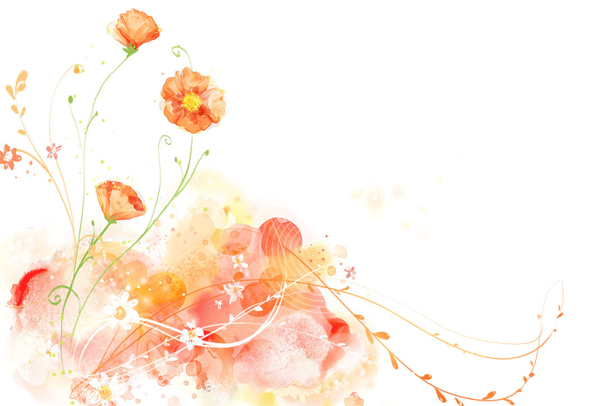
Ход проведения выставки:
Вступление.
Дорогие ребята, сегодня мы с вами отправимся в удивительное путешествие в замечательную страну Мастерляндию.
Еще в древности люди умели делать своими руками многие нужные вещи. Шили одежду, вышивали полотенца и скатерти, вязали кружева, плели из лозы и бересты корзины, миски, коробы, лепили из глины горшки, кувшины, кружки и тарелки, забавные игрушки, вырезали из дерева ложки и смешные фигурки птиц, украшали узорами предметы, сделанные из разных материалов.
Ручное изготовление разных предметов называлось ремеслом, а людей с такими умелыми руками называли умельцами и еще - ремесленниками.
Ремесло – это рукодельное мастерство. Ремеслу учились с самого детства. Бабушки и дедушки передавали секреты мастерства своим детям и внукам, которые потом становились взрослыми и тоже учили ремеслу уже своих детей и внуков.
И вот так до наших времен дошли многие секреты замечательного народного творчества.
О людях, которые могут превращать самый обыкновенный материал в полезные и красивые вещи, говорят, что у них золотые руки.
Я вам предлагаю, более подробно, познакомиться с различными видами ремесла посетив наш мини музей Декоративно – прикладного искусства.

Фото отчет:
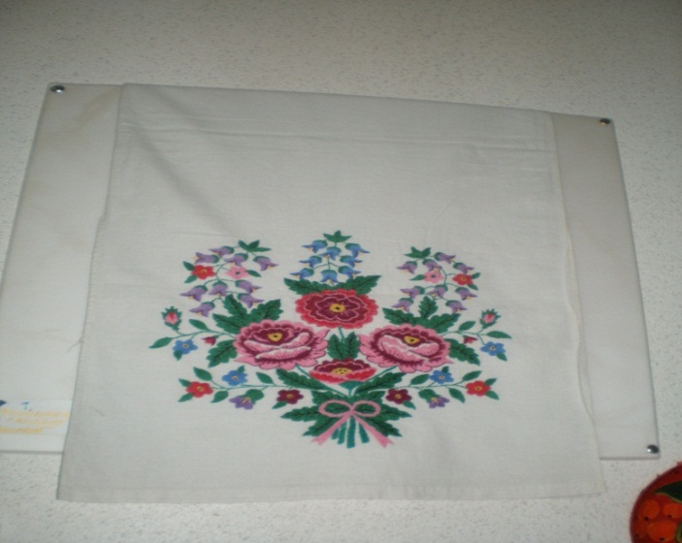
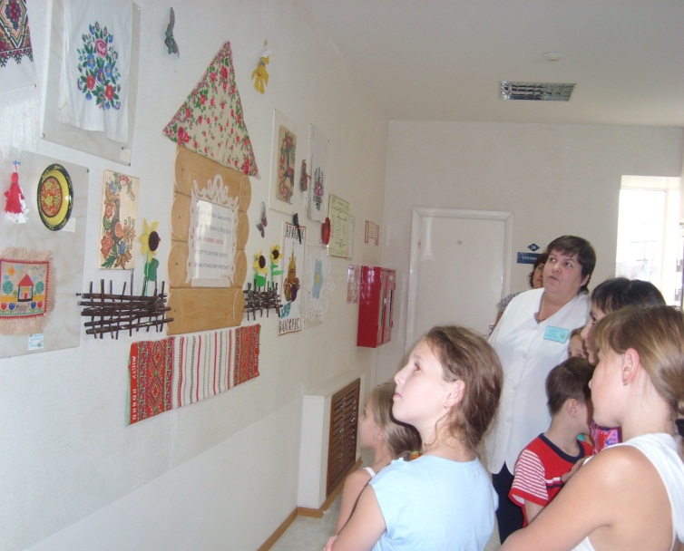 Вышивка «гладью»
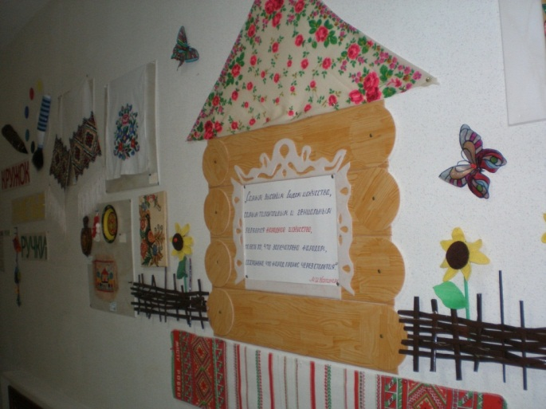

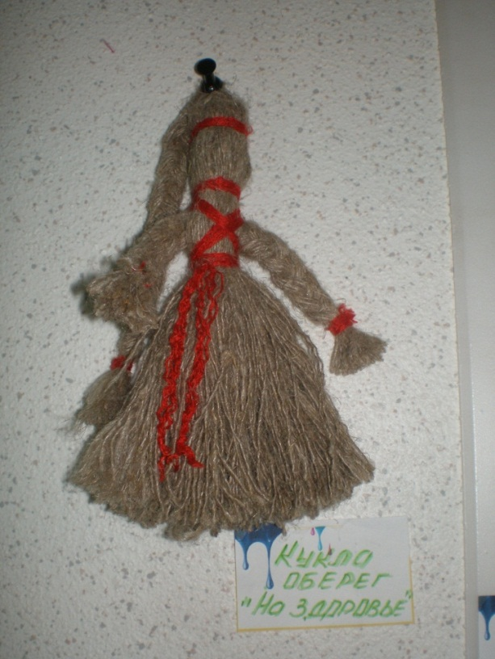

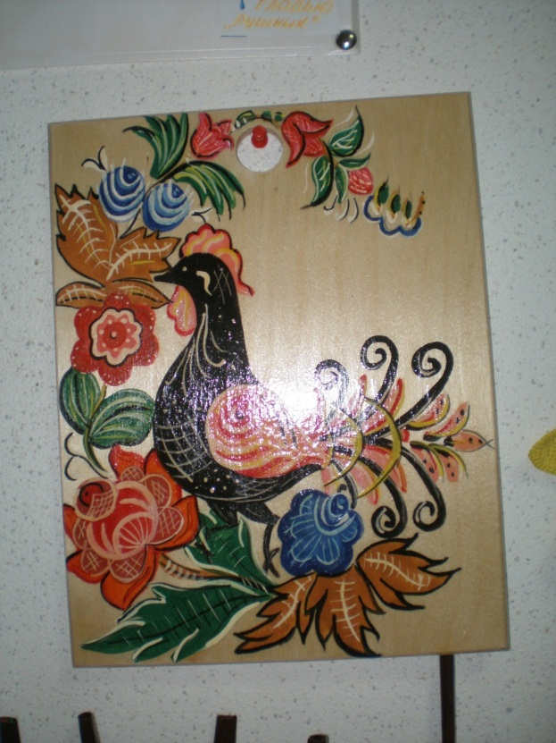

Обрядовая кукла-оберег «На здоровье».
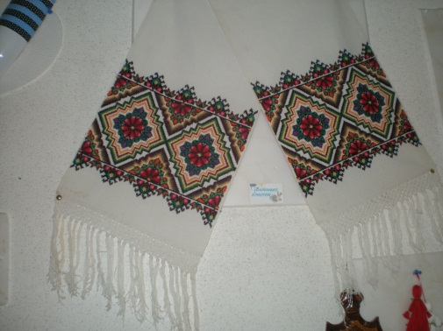
Городецкая роспись.

Вышивка крестом.
Очень хочется донести до детей всю глубину и красоту русской культуры. Детский музей – это целая система, в которой музейная педагогика облегчает ребенку погружение в мир традиционной культуры, историко – художественного наследия.
Я уверенна, что оформив выставку декоративно-прикладного искусства, дети почерпнут для себя много нового, расширят кругозор, прикоснутся к прекрасному, будут уважать ручной труд и почитать тех, кто на протяжении многих веков создавал эту красоту, которая называется народное творчество.
Творческий отчет составила:
инструктор по труду
БУ «Реабилитационный центр «Дельфин»
Добрина Е.А.

2012г.

